1. 官网下载nodejs安装
2. 安装react-native脚手架

npm install -g react-native-cli

1. react-native --help 查看帮助
2. 修改npm镜像路径（修改路径下的npmrc文件）

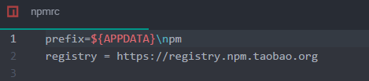

5、建立基本项目框架

react-native init 项目名字

1. 安装android模拟器genymotion（需同步安装virtualBox）
2. 启动项目

A、命令行启动项目

react-native run-android

B、Android-studio软件启动

8、构建官方example

问题：

1、

运行react-native run-android命令后，Packager可能不会自动运行。此时你可以手动启动它： react-native start

2、

项目路径不要含有中文

3、genymoton中要设置SDK路径为自己配置的SDK路径

